Számlalisták
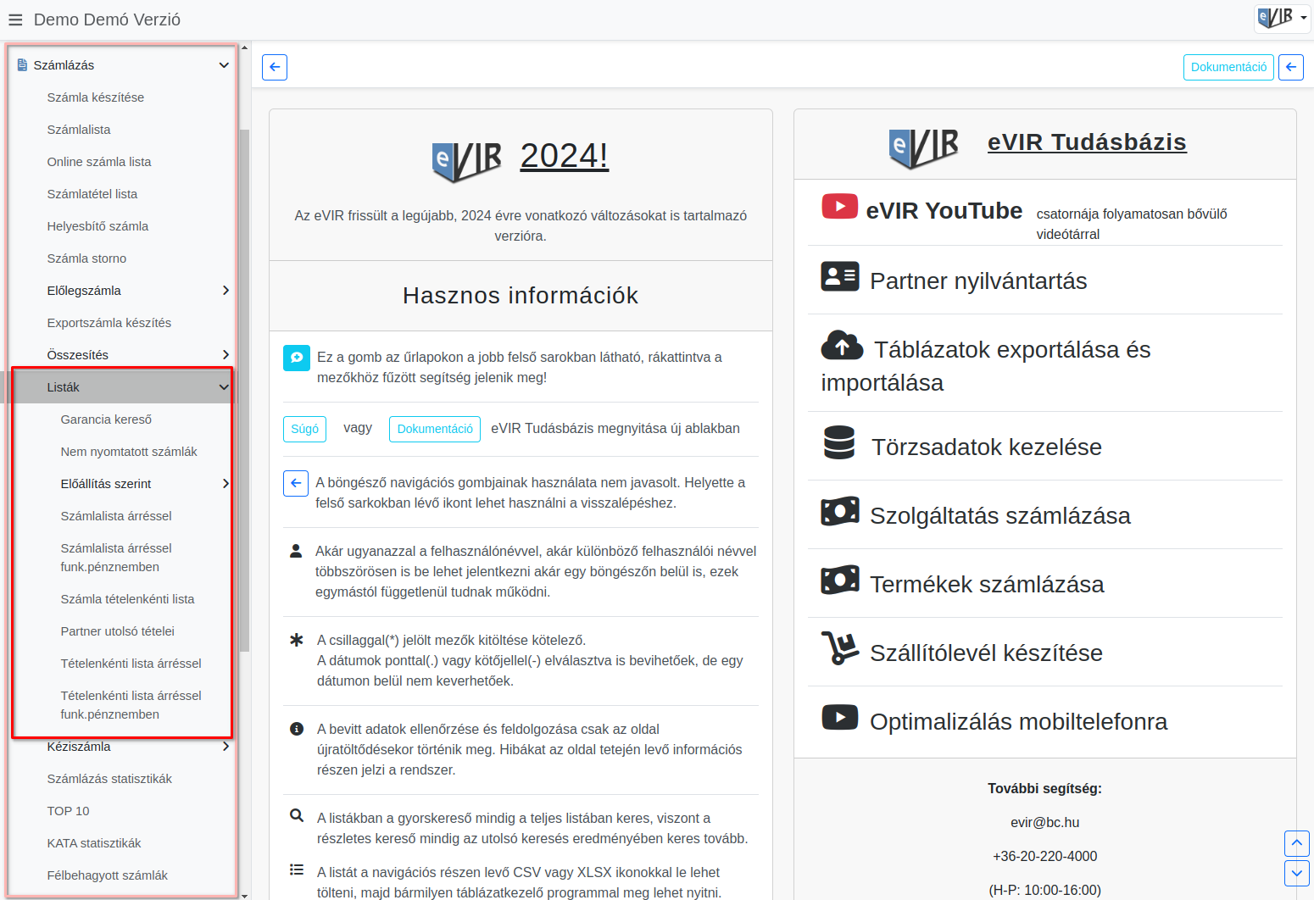
Az eVIR rendszer számlázás modulja lehetőséget biztosít a számlák és azok tételeinek részletes nyomon követésére és elemzésére különböző szempontok alapján.
Az alábbi számlalisták segítenek a pénzügyi és adminisztrációs folyamatok átláthatóságában.
Az összes lista exportálható különböző formátumokban (pl. XLSX, SVG, JSON), így könnyen beilleszthetőek más rendszerekbe vagy riportokba.
A Számlázás → Listák menüpont alatt:
- Garancia kereső
Lehetővé teszi a garanciális termékekhez kapcsolódó számlák gyors azonosítását.
- Nem nyomtatott számlák
Azon számlák listája, amelyeket még nem nyomtattak ki.
- Előállítás szerint
A számlák listázása a előállítási mód szerint.
Számla, bizonylat küldés e-mailben
  - Összes: csak a kinyomtatott és az emailben elküldött.
  - Emailben küldve: csak az emailben elküldött.
  - Nyomtatva: csak a kinyomtatott.
  - Nincs nyomtatva: ami nem lett kinyomtatva (az emailben elküldötteket tartalmazza).
  - Nincs emailben küldve: ami nem lett emailben elküdve (a kinyomtatottakat is tartalmazza).
- Számlalista árréssel
Az eladott termékekhez tartozó Haszonkulcs % vagy Árrés % megjelenítése számla szinten.
- Számlalista árréssel funk.pénznemben
A Haszonkulcs % vagy Árrés % megjelenítése a funkcionális pénznem szerinti elszámolásban.
- Számla tételenkénti lista
A számlákon szereplő tételek részletes listája.
- Partner utolsó tételei
A partnerek utolsó vásárlásainak és a hozzá tartozó tételeknek a listázása.
- Tételenkénti lista árréssel
A számlák tételes listája, amely tartalmazza az egyes tételekhez kapcsolódó Haszonkulcs % vagy Árrés % oszlopokat.
- Tételenkénti lista árréssel funk.pénznemben
A tételekhez kapcsolódó Haszonkulcs % vagy Árrés % funkcionális pénznemben való megjelenítése.
A haszonkulcs/árrés % számítása a tétel tényleges beszerzési árához képest történik.
Telephelyes listák
- Saját telephelyes számlalista árréssel
Csak a bejelentkezett felhasználóhoz adott telephely által kiállított számlák listája, amely tartalmazza az árrés és haszonkulcs oszlopokat.
- Számlák telephellyel
Az összes számla megjelenítése, telephely megjelöléssel.
- Saját telephelyes számlák
Csak a bejelentkezett felhasználóhoz adott telephely számlái jelennek meg.

